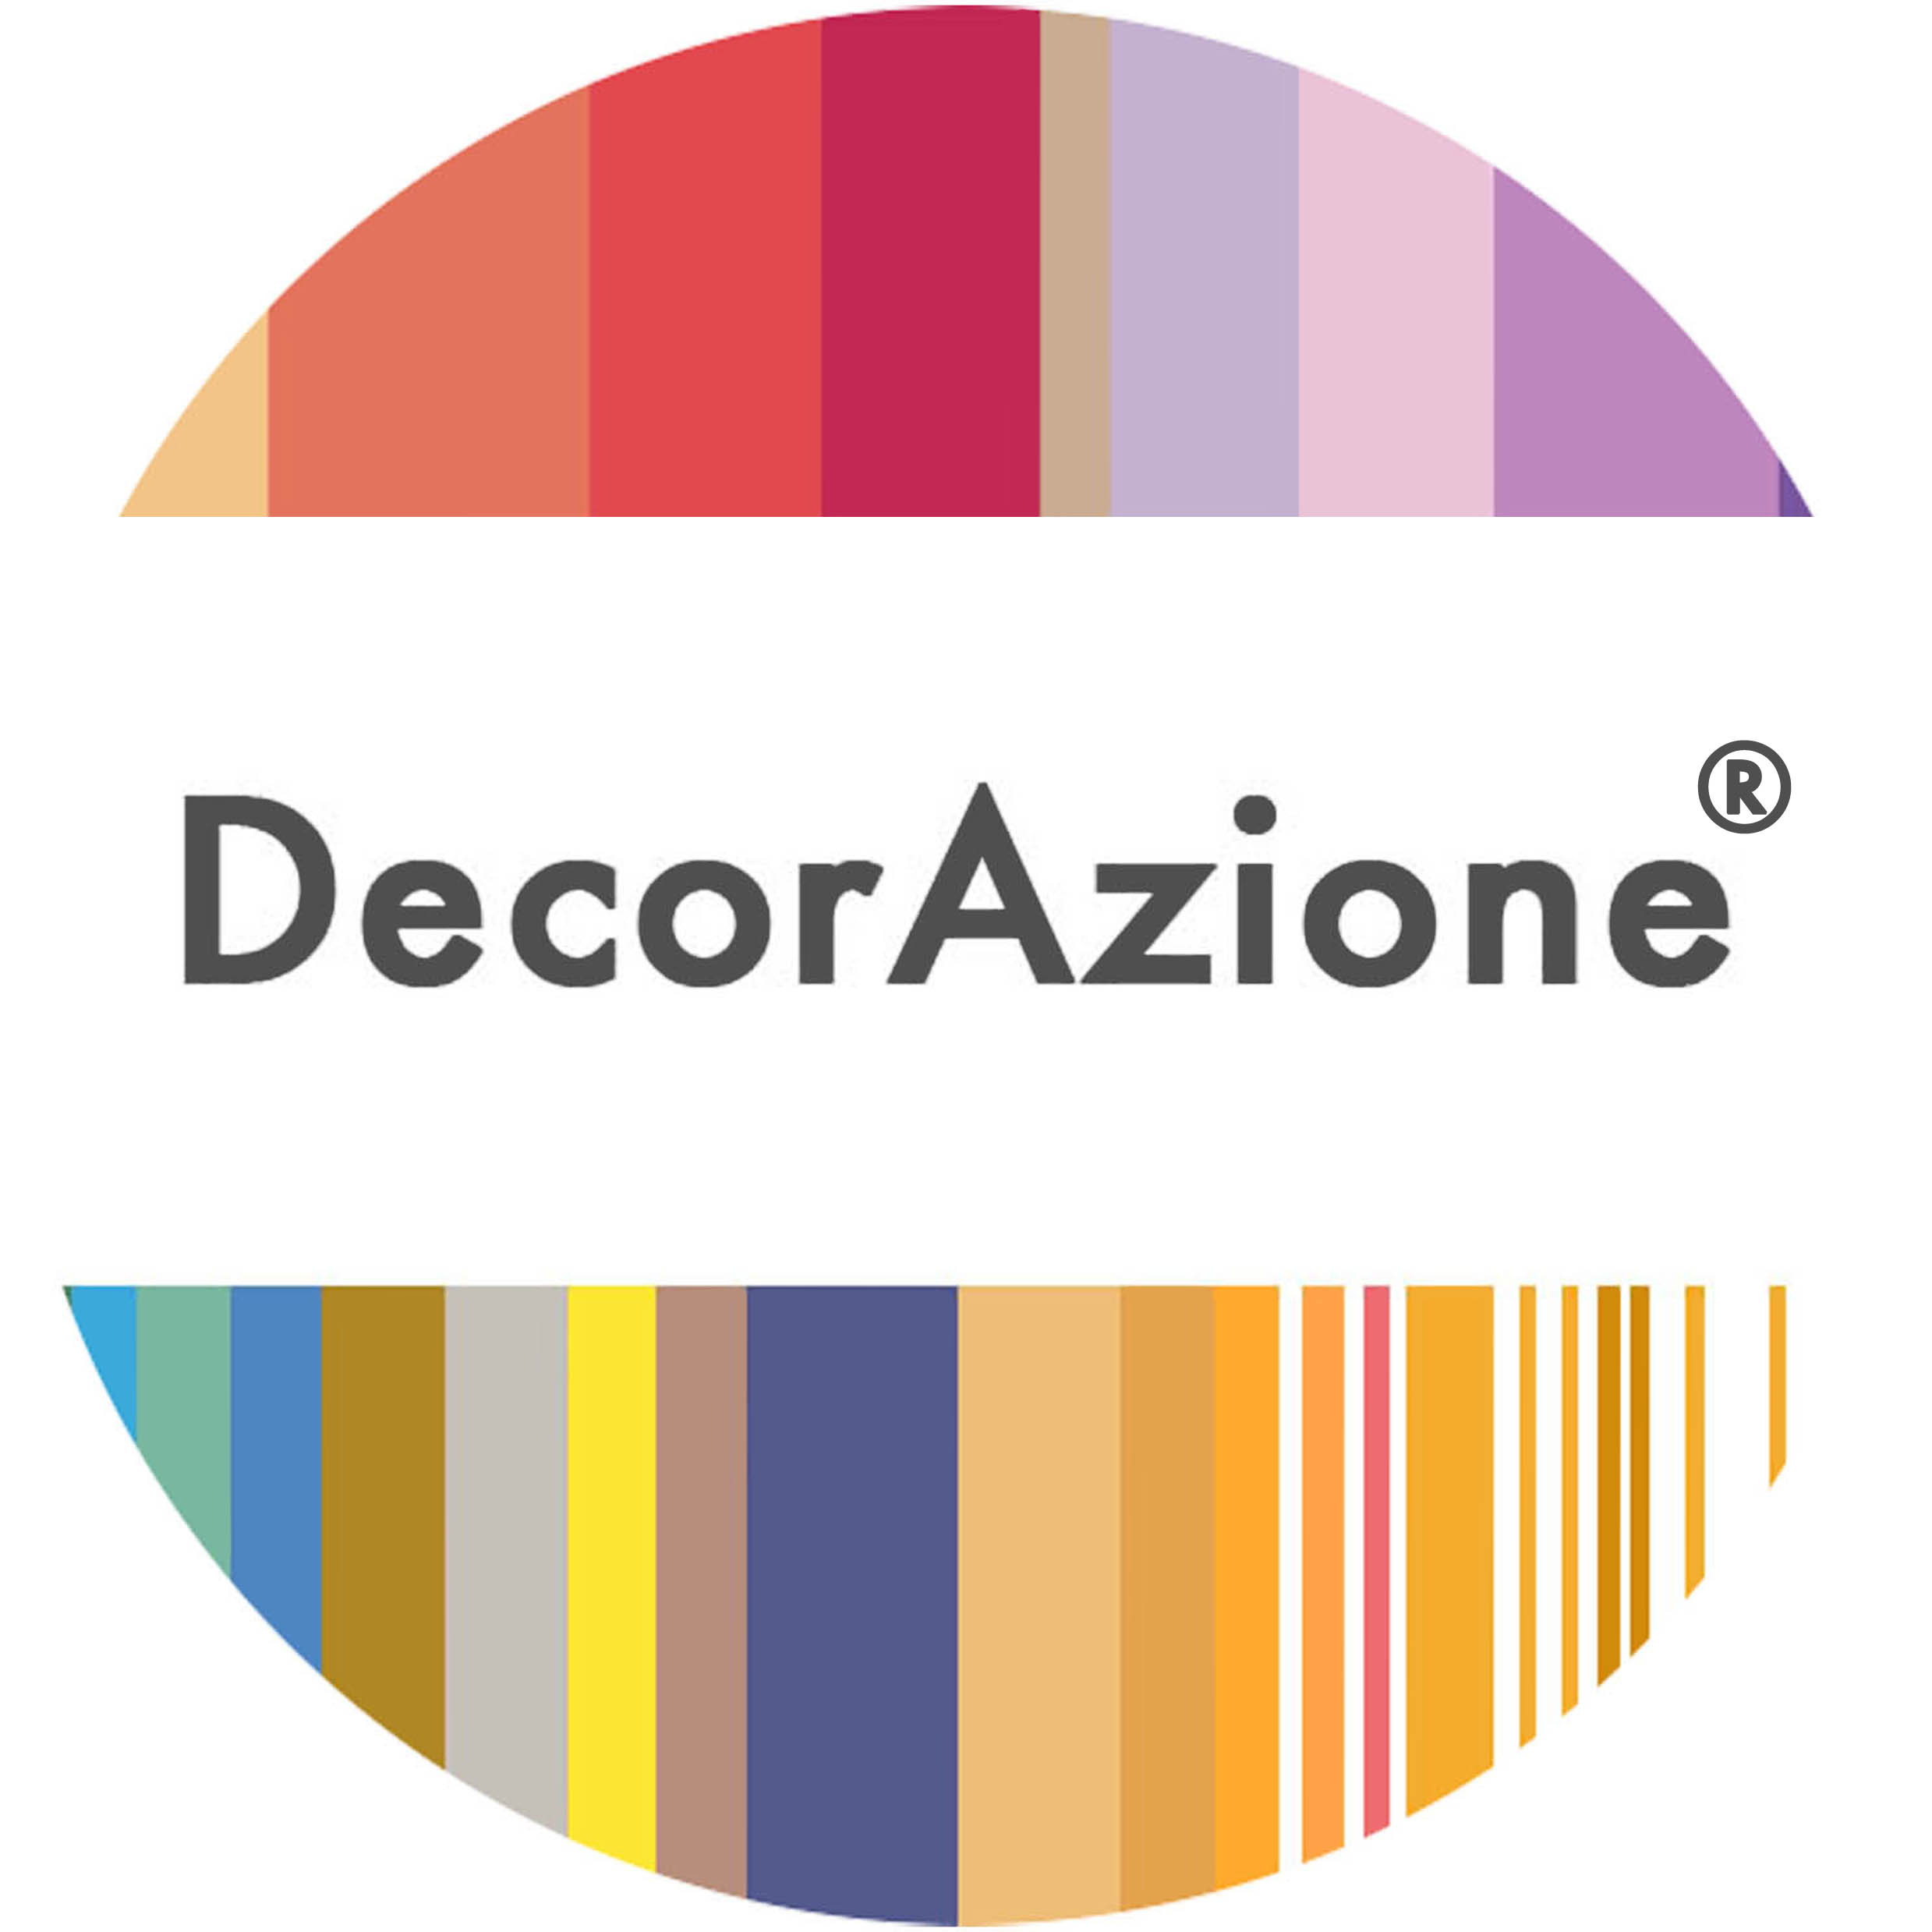
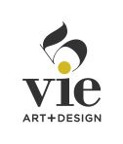

Atelier d'aujourd'hui

DecorAzione® di Angela Florio

“Il disegno viene astratto, realizzato, trasformato. E’ decorazione per il design, sinergia tra innovazione e artigianato”

In occasione della Design Week 2019, dal 9 al 14 aprile, dalle ore 10.00 alle 19.00,
DecorAzione® di Angela Florio, apre l'Atelier al pubblico presso Palazzo Fagnani. Qui si respira l’atmosfera artistica più autentica, in cui il gusto estetico e la creatività si combinano, ancora oggi, con la sapienza tecnica e la sperimentazione.

Saranno esposti gli ultimi e più rilevanti studi ornamentali per l’interior design sviluppati dall’atelier arredato con la nuova collezione di Tessuto e carte da Parati e il lancio del nuovo brand Blue Velvet.
Il Tessuto da Parati è composto sia da stampe digitali personalizzate, con interventi di stampa manuali, che da effetti astratti ottenuti con trattamenti speciali e antiche manualità artigianali. Nelle Carte da parati, sempre dipinte a mano, spiccano gli interventi con foglia oro, gli effetti di acidature, gli interventi pittorici o gli inserti di carte marmorizzate.
Le stampe di alcuni disegni sono realizzate da Angò Wallpaper, che si integra pienamente per la sua missione aziendale.

Nella nuova linea Blue Velvet l’Arch. Elisabetta Mastrangelo inventa il nuovo design assemblando a mano il metacrilato lucido ottenuto con laser cutter. Apre la collezione Lady, il tavolino per ambienti eleganti che ricorda la superficie cristallina di un diamante, a tinta unita come il nero, il rosso, lo champagne o con sofisticate decorazioni disegnate ad hoc da DecorAzione® per pezzi unici e pregiati.

Ne nasce una collezione di rivestimenti murali e oggetti da design raffinatissimi un connubio inedito di produzione in serie e creazione di pezzi unici.

La sinergia tra design e artigianalità è il concept fondante di DecorAzione® di Angela Florio che da più di vent’anni plasma le sue creazioni all’interno dell’atelier di Palazzo Fagnani.
DecorAzione® è un movimento di arte applicata all’ambiente in cui si vive, attraverso la progettazione e realizzazione di sistemi modulari (palette) per interior design e arte. Ogni palette è creata da Angela Florio su disegno originale e diventa un modello ornamentale realizzato con diversi materiali e poi trasferito in ogni campo di applicazione artistica e non. Ne sono esempi Arrás, il primo arazzo contemporaneo che racchiude in sé fili in fibra ottica e l’invenzione del Quadrolibro, opera richiudibile in poco spazio e trasportabile.

L’ opening è mercoledì 10 aprile dalle 19 alle 23.

Angela Florio

DecorAzione®
Veneziana d’origine, vive e lavora a Milano, dove nel 2000 fonda DecorAzione®.
Da sempre affascinata dall’influsso della 4°dimensione e ispirata dalle opere di Giorgio De Chirico e Hokusai, utilizza trasversalmente i materiali più attuali e moderni. Ogni progetto si trasforma a contatto con la luce, cambiando con il passare del tempo e acquisendo significati diversi. Le principali tecniche utilizzate sono foglie d’oro, lacche orientali e incisioni.

Elisabetta Mastrangelo
Architetto/scenografo
È con il suo studio di progettazione architettonica per case private, interiors, allestimenti, scenografie televisive e teatrali, che sviluppa un interesse particolare per l’arte e la luce e per la loro espressione nell’installazione. Si dedica così allo studio di progetti in cui esprimere la complessità della percezione visiva, attraverso l’uso dell’artificio scenografico che esalta la forza allusiva insita nell’immagine spaziale coinvolgendo chi guarda attraverso lo stimolo dei sensi.
Atelier d'aujourd'hui

DecorAzione® di Angela Florio

Dal 9 al 14 aprile, dalle 10.00 alle 19
opening 10 aprile, dalle 19 alle 23
DecorAzione® di Angela Florio, Via S. M. Fulcorina 20, Milano

Contatti

DecorAzione® di Angela Florio
+ 39 339.1371218
www.d-azione.com | azione.deco@gmail.com

Arch. Elisabetta Mastrangelo
+ 39 347 0167142
arch.elisamastrangelo@gmail.com
https://www.linkedin.com/in/elisabetta-mastrangelo/

Angò Wallpaper
www.angowallpaper.com

